Министерство образования и молодежной политики Свердловской области



ГАПОУ СО «Екатеринбургский колледж транспортного строительства»

Отчёт по программе «**Практическое занятие 7**»

Выполнил: Сергеева Агата Андреевна

Группа: ПР-21

Преподаватель: Мирошниченко Г.В

2024 г.

**Задание 3:**

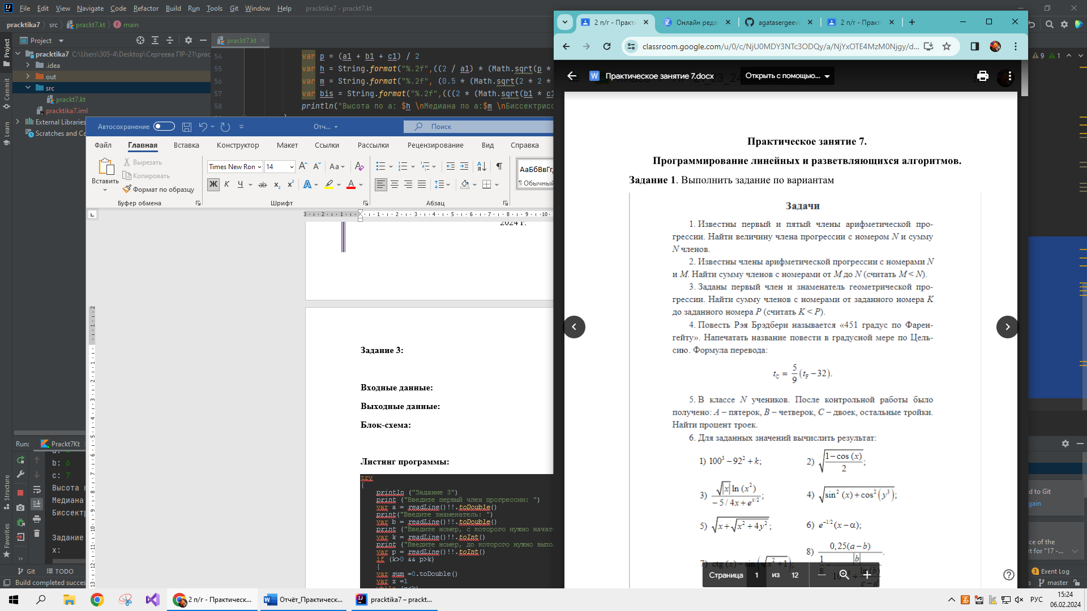

**Входные данные:** а – первый член прогрессии, double; b – знаменатель, double; k – номер начала промежутка, int; p – номер конца промежутка, int

**Выходные данные:** sum – сумма чисел в промежутке [k;p], double

**Блок-схема:**

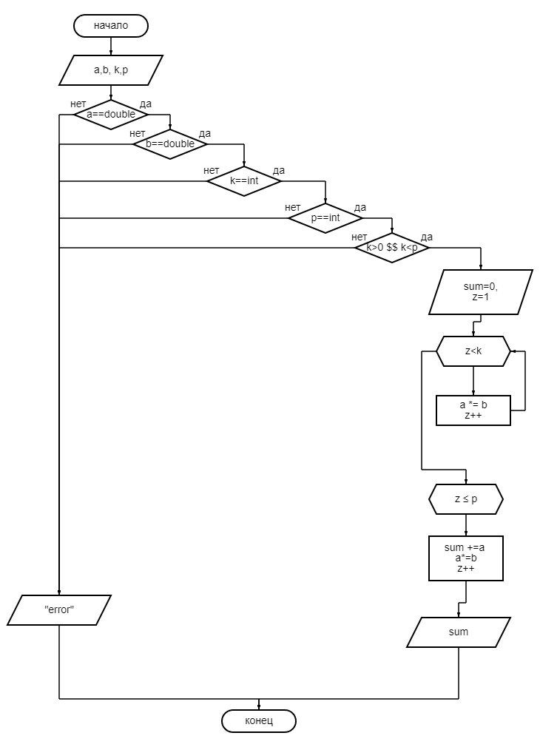

**Листинг программы:**

try  
{  
 *println* ("Задание 3")  
 *print* ("Введите первый член прогрессии: ")  
 var a = *readLine*()!!.*toDouble*()  
 *print*("Введите знаменатель: ")  
 var b = *readLine*()!!.*toDouble*()  
 *print* ("Введите номер, с которого нужно начать: ")  
 var k = *readLine*()!!.*toInt*()  
 *print* ("Введите номер, до которого нужно выполнять прогрессию: ")  
 var p = *readLine*()!!.*toInt*()  
 if (k>0 && p>k)  
 {  
 var sum =0.toDouble()  
 var z =1  
 while (z<k)  
 {  
 a = a*b  
 z = z+1  
 }  
 while (z<=p)  
 {  
 sum = sum+a  
 a = a*b  
 z = z+1  
 }  
 *println*("Сумма: $sum")  
 }  
 else *println*("Ошибка")  
}  
catch (e:Exception)  
{  
 *println*("Ошибка")  
}

**Тестовые ситуации:**

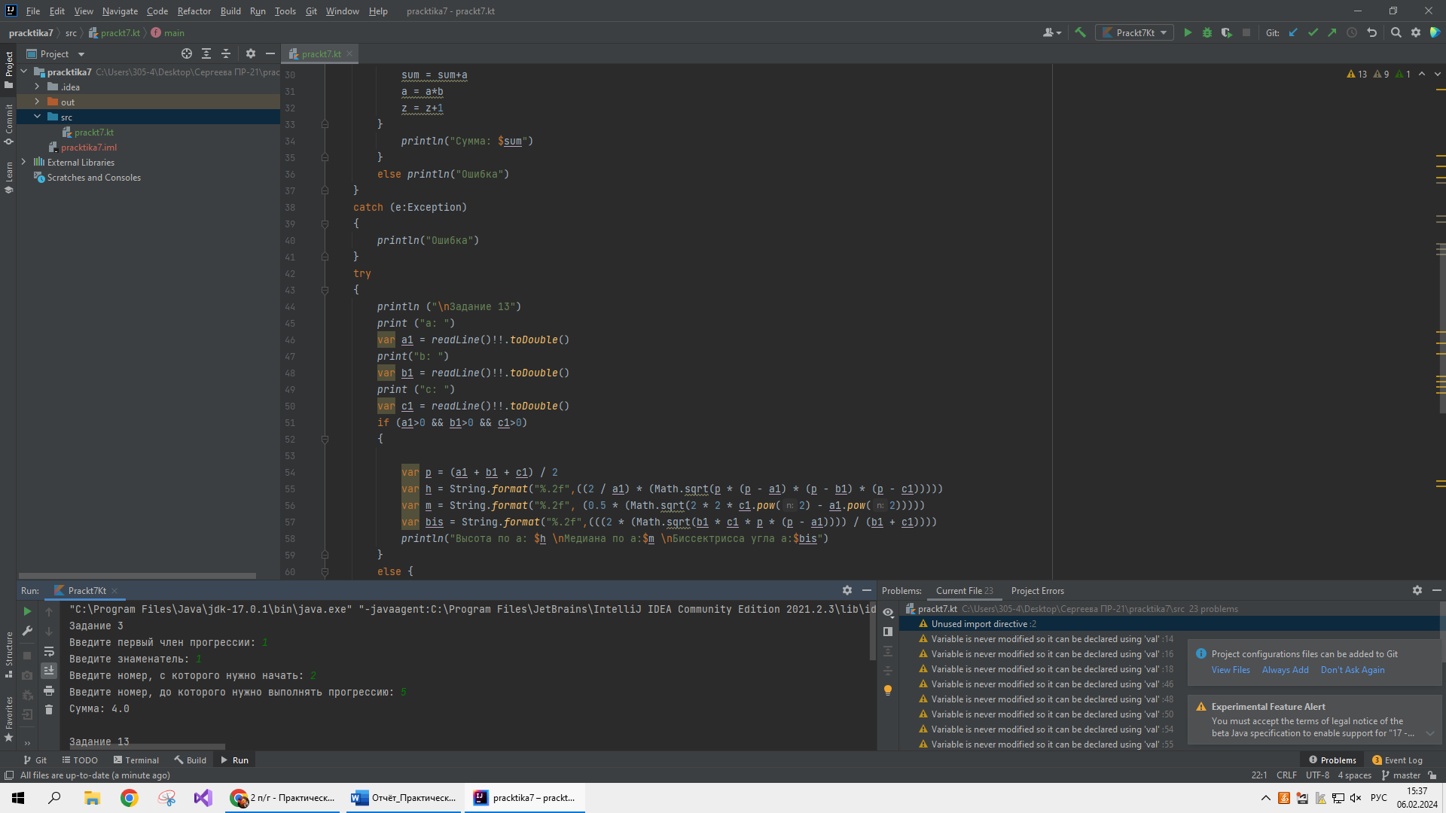

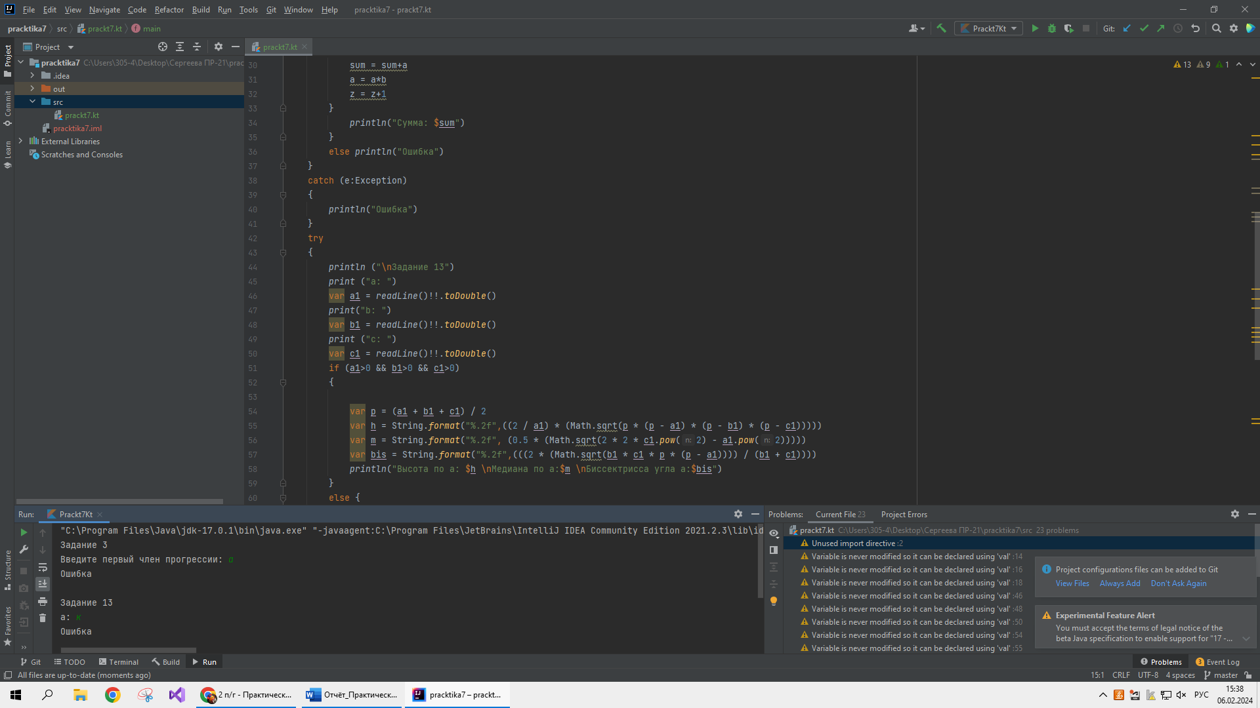

**Задание 13:**

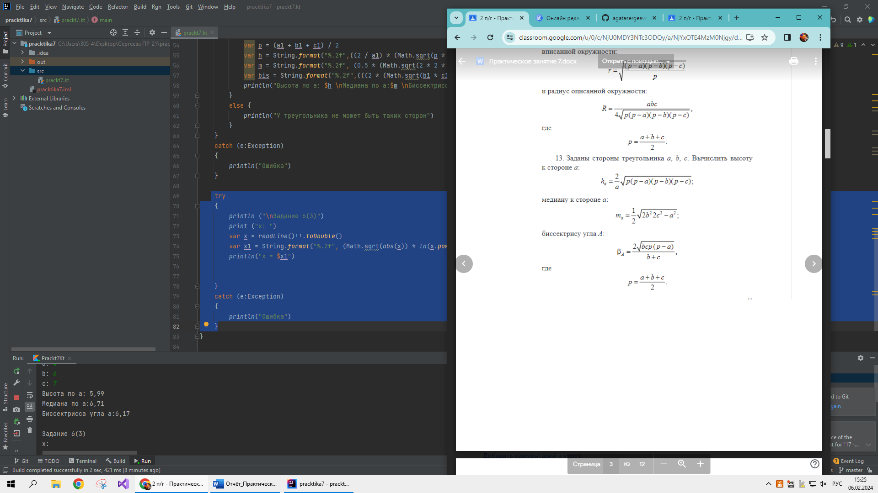

**Входные данные:** a1 – сторона a, double; b1 – сторона b, double; c1 – сторона c, double

**Выходные данные:** h – высота к стороне А,string; m – медиана к стороне А, string; bis – биссектриса из угла А,string

**Блок-схема:**

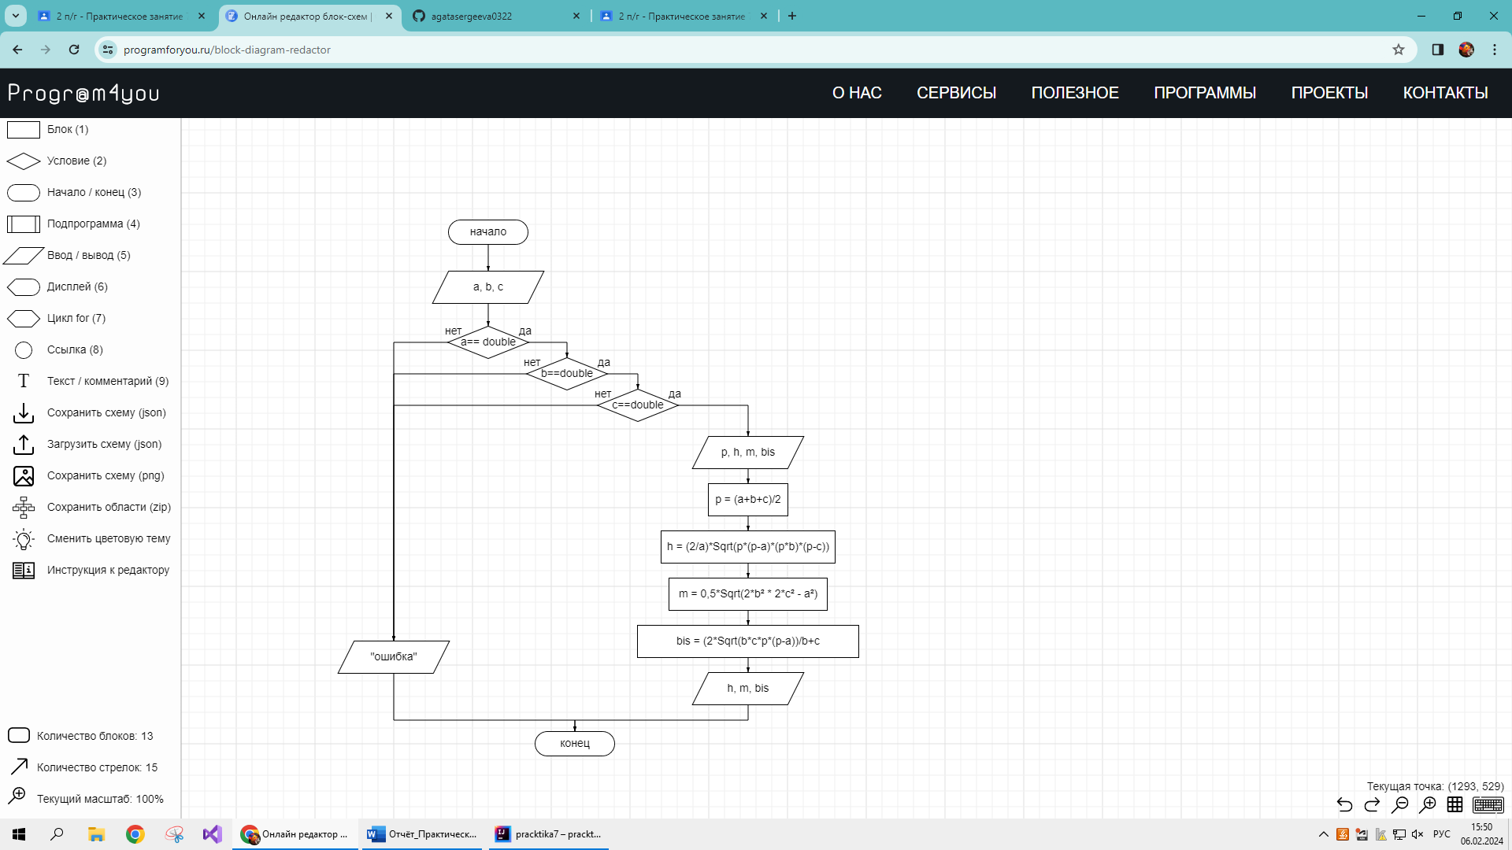

**Листинг программы:**

try  
{  
 *println* ("\nЗадание 13")  
 *print* ("a: ")  
 var a1 = *readLine*()!!.*toDouble*()  
 *print*("b: ")  
 var b1 = *readLine*()!!.*toDouble*()  
 *print* ("c: ")  
 var c1 = *readLine*()!!.*toDouble*()  
 if (a1>0 && b1>0 && c1>0)  
 {  
  
 var p = (a1 + b1 + c1) / 2  
 var h = String.*format*("%.2f",((2 / a1) * (Math.sqrt(p * (p - a1) * (p - b1) * (p - c1)))))  
 var m = String.*format*("%.2f", (0.5 * (Math.sqrt(2 * b1.*pow*(2) * 2 * c1.*pow*(2) - a1.*pow*(2)))))  
 var bis = String.*format*("%.2f",(((2 * (Math.sqrt(b1 * c1 * p * (p - a1)))) / (b1 + c1))))  
 *println*("Высота по а: $h \nМедиана по а:$m \nБиссектрисса угла а:$bis")  
 }  
 else {  
 *println*("У треугольника не может быть таких сторон")  
 }  
}  
catch (e:Exception)  
{  
 *println*("Ошибка")  
}

**Тестовые ситуации:**

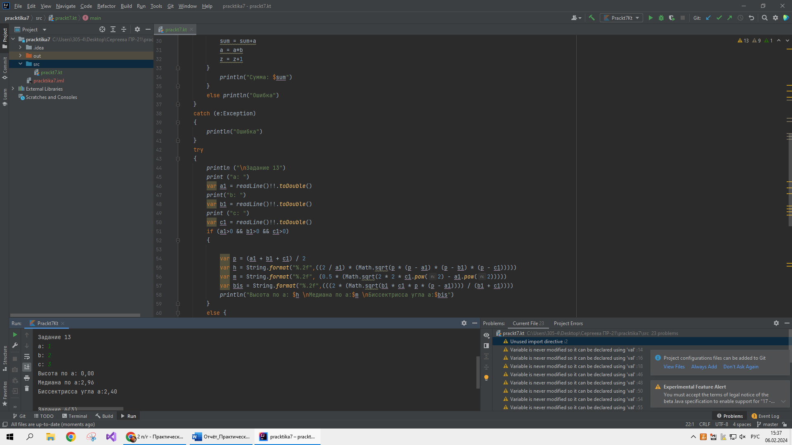 

**Задание 6(3):**

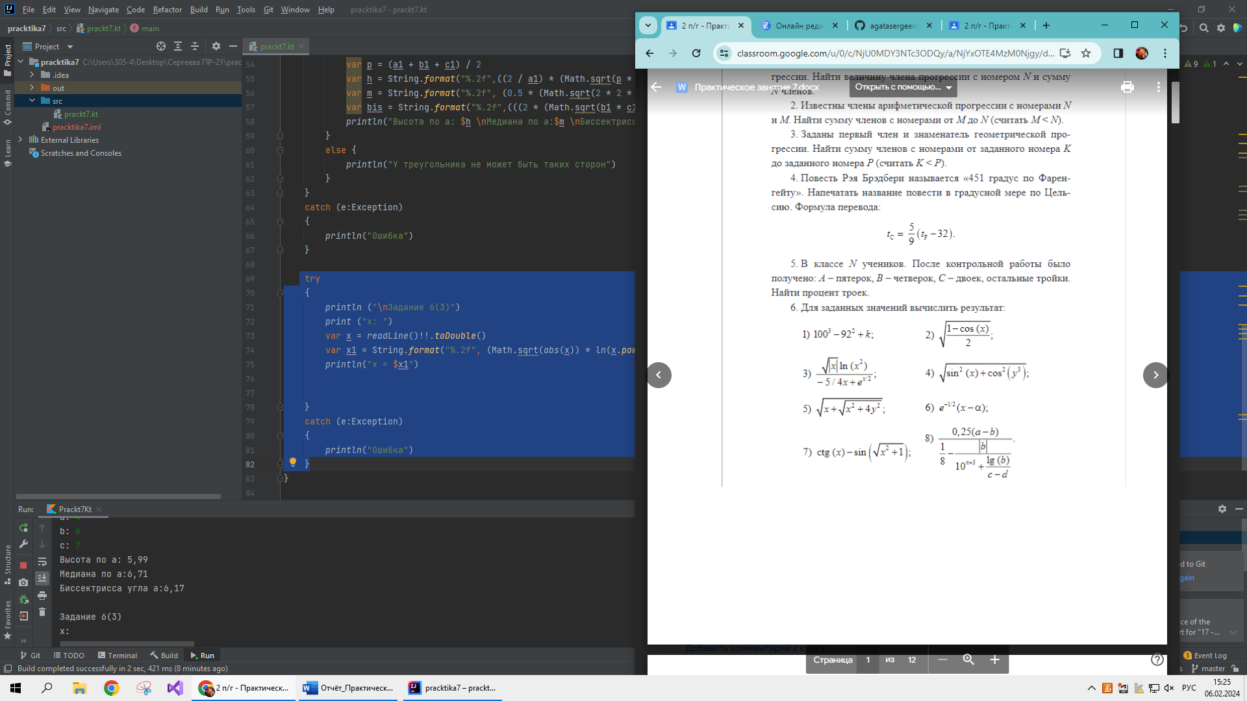

**Входные данные:** x – любое число, double

**Выходные данные:** х1 – значение выражения, string

**Блок-схема:**

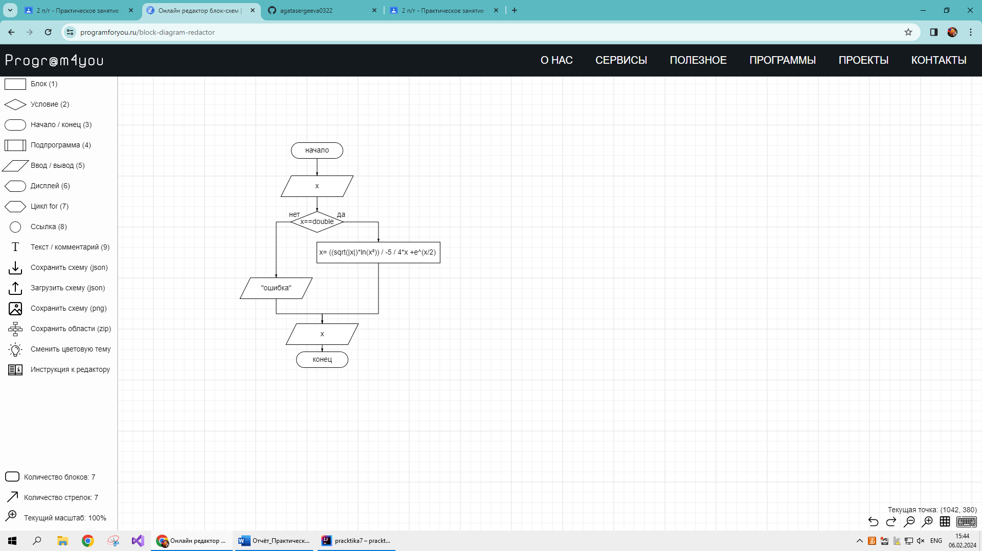

**Листинг программы:**

try  
{  
 *println* ("\nЗадание 6(3)")  
 *print* ("x: ")  
 var x = *readLine*()!!.*toDouble*()  
 var x1 = String.*format*("%.2f", (Math.sqrt(*abs*(x)) * *ln*(x.*pow*(2))) / (-5 / 4 * x + *exp*(x / 2)))  
 *println*("x = $x1")  
  
  
}  
catch (e:Exception)  
{  
 *println*("Ошибка")  
}

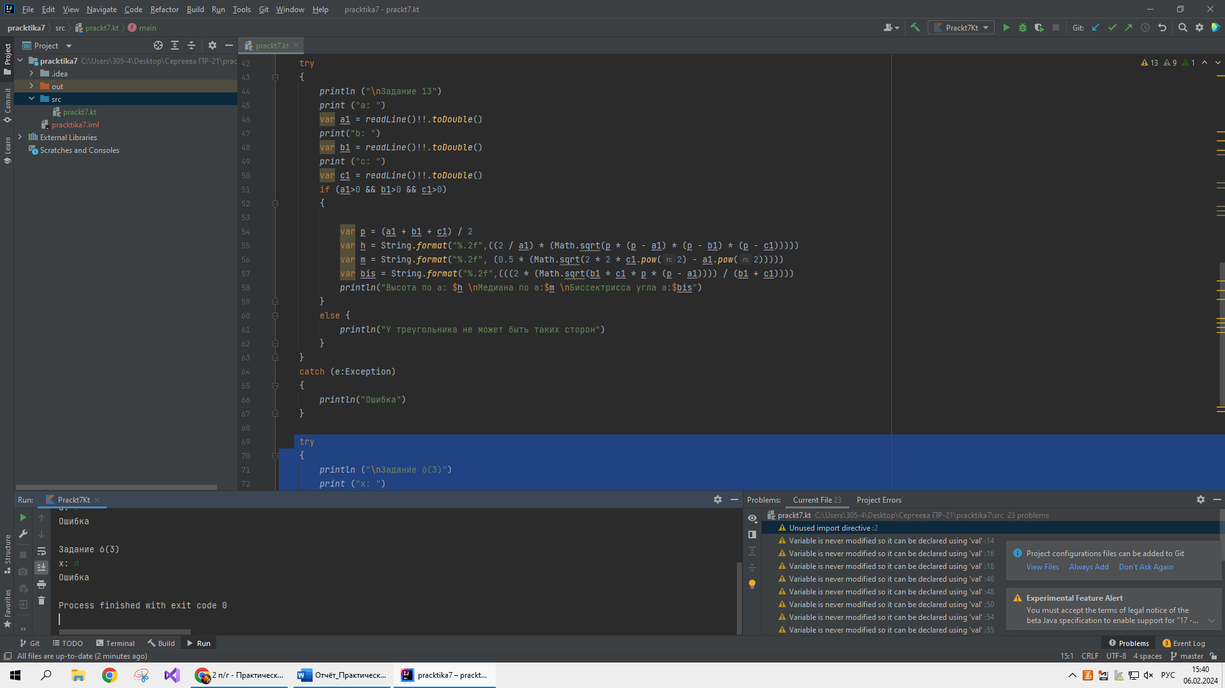**Тестовые ситуации:**

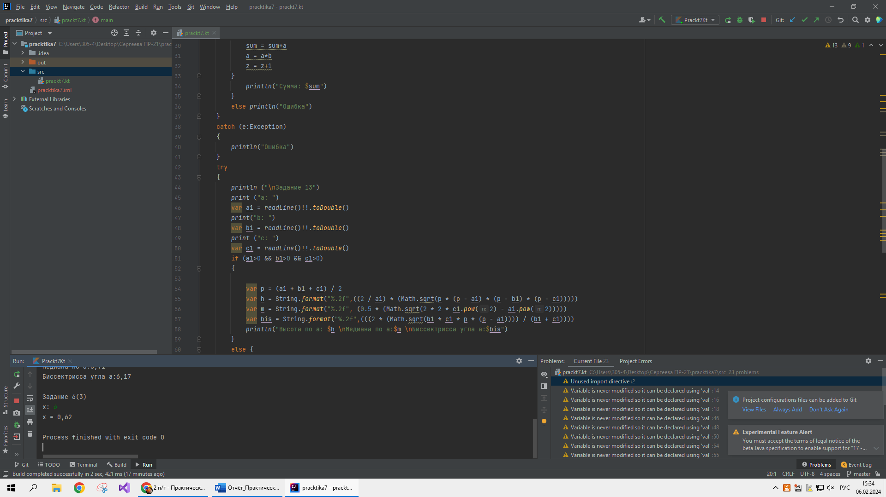

**Вывод:** научились работать с классом Math в Kotlin